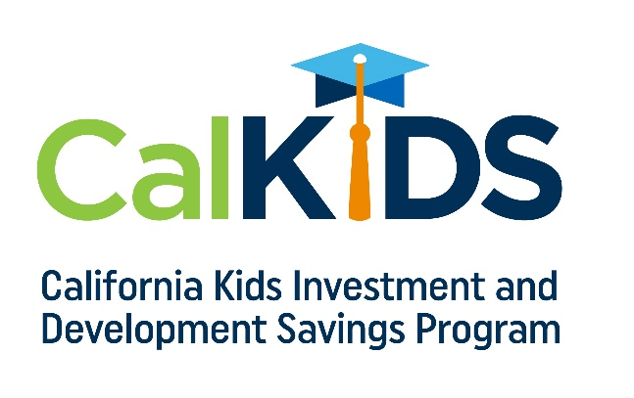

CalKIDS es un programa de cuenta de ahorro para niños administrado por la Junta de Inversiones de ScholarShare, una agencia del Estado de California. CalKIDS proporcionará a cada niño nacido en California y a estudiantes de escuelas públicas de bajos ingresos hasta $1,500 para educación universitaria y profesional.

Hay dos grupos elegibles para este programa de beneficios únicos.

Hasta $1,500 para 3.6 millones de estudiantes elegibles de California:*

- Depósito automático de $500: Estudiantes elegibles de escuelas públicas de bajos ingresos.
- Depósito adicional de $500: Estudiantes elegibles de escuelas públicas de bajos ingresos identificados como jóvenes de crianza (foster youth).
- Depósito adicional de $500: Estudiantes elegibles de escuelas públicas de bajos ingresos identificados como sin hogar.

Hasta $175 para recién nacidos:
- Depósito automático de $25 o $100: Todo niño elegible nacido entre el 1 de julio de 2022 hasta el 30 de junio de 2023 recibe $25. Como resultado del financiamiento adicional, los bebés nacidos después del 1 de julio de 2023 reciben $100.
- Depósito adicional de $25: Aquellos que se inscriben en el portal en línea del programa.
- Depósito adicional de $50: Aquellos que vinculan una cuenta ScholarShare 529 nueva o existente a su cuenta CalKIDS.

Visite www.calkids.org para ver si su hijo es elegible y pedir su cuenta.

* La elegibilidad del estudiante se define a través de la fórmula de fondos de control local.

